
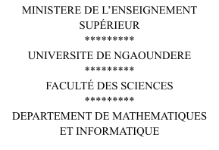




UE : réseau d’automates

THÈME Concevoir un automate cellulaire pour la propagation de rumeurs

Niveau : M1IN
Année académique | 2025/2026
Sous la supervision de : Pr KAMLA

Membres du groupe
Noms & prénoms | Matricule
ETJEBI GUY TIMOTHÉE | 20A264FS
KROU SERGE RAPHAEL | 22B008FS

Sommaire
Problématique 2
I. Les automates cellulaires et le Jeu de la Vie 3
1. Qu'est-ce qu'un automate cellulaire ? 3
2. Le Jeu de la Vie de Conway 3
3. De la vie artificielle à la diffusion sociale 5
II. Les modèles classiques de propagation de rumeur 6
1. Le modèle de Daley-Kendall 6
2. Les limites de l'hypothèse de champ moyen 6
III. Conception du modèle : un automate cellulaire pour la rumeur 8
1. Les états de l'automate 8
2. Les règles de transition 8
a) Transition I → S 8
b) Transition S → R 8
c) Transition R → R 9
3. Les paramètres du modèle (variables expérimentales du TPE) 9
IV. Implémentation de l'automate 10
1. Choix techniques 10
2. Algorithme général 10
3. Résultat d'une simulation 10
V. Résultats et comparaison avec le modèle classique 12
Analyse des résultats 12
Conclusion 13
Bibliographie indicative 13

Problématique
Dans quelle mesure un automate cellulaire, construit sur le modèle du Jeu de la Vie de Conway, permet-il de représenter et d'étudier la dynamique spatiale de la propagation d'une rumeur au sein d'une population ?
Les modèles mathématiques classiques de propagation de rumeur (Daley-Kendall, 1965) décrivent l'évolution de proportions globales d'individus à l'aide d'équations différentielles. Ils supposent une population homogène où chaque individu peut, à tout instant, interagir avec n'importe quel autre (hypothèse de « champ moyen »). Cette hypothèse est peu réaliste : en réalité, une rumeur se propage de proche en proche, via des contacts locaux (famille, classe, quartier, réseau social).
Les automates cellulaires, popularisés par le Jeu de la Vie de John Conway (1970), offrent un cadre naturel pour réintroduire cette dimension spatiale : chaque individu est une cellule d'une grille, qui évolue selon l'état de ses voisins immédiats. L'objectif de ce TPE est de concevoir un tel automate, de l'implémenter, puis de comparer son comportement à celui des modèles classiques.

I. Les automates cellulaires et le Jeu de la Vie

1. Qu'est-ce qu'un automate cellulaire ?
Un automate cellulaire est un système dynamique discret composé de :
- Une grille de cellules (souvent en deux dimensions),
- Un ensemble fini d'états possibles pour chaque cellule,
- Un voisinage (l'ensemble des cellules dont l'état influence la cellule considérée),
- Une règle de transition locale, appliquée simultanément à toutes les cellules à chaque pas de temps.
Le comportement global du système — souvent complexe — émerge uniquement de règles locales simples, répétées sur l'ensemble de la grille. C'est ce phénomène d'émergence qui rend les automates cellulaires si intéressants pour modéliser des systèmes naturels ou sociaux.

2. Le Jeu de la Vie de Conway
Le Jeu de la Vie, inventé par le mathématicien John Conway en 1970, est l'automate cellulaire le plus célèbre. Chaque cellule d'une grille est soit vivante, soit morte. Le voisinage utilisé est le voisinage de Moore (les 8 cellules adjacentes, y compris en diagonale).
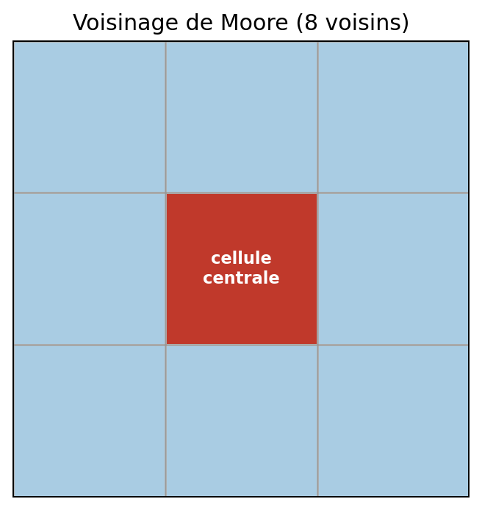
Figure 1 — Le voisinage de Moore : la cellule centrale est influencée par ses 8 voisins.
La règle de transition, notée B3/S23, est la suivante :
- Naissance (Birth) : une cellule morte avec exactement 3 voisins vivants devient vivante.
- Survie (Survival) : une cellule vivante avec 2 ou 3 voisins vivants reste vivante.
- Mort : dans tous les autres cas, la cellule meurt (ou reste morte).

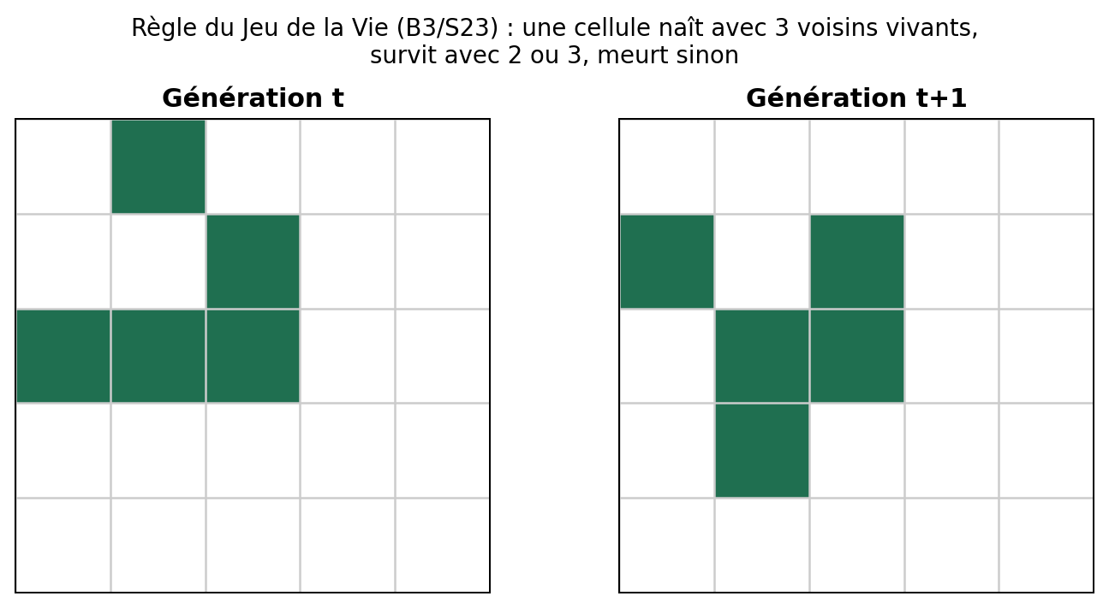
Figure 2 — Application de la règle B3/S23 entre deux générations successives.

Malgré sa simplicité, cette règle engendre des comportements d'une grande richesse : structures stables (« natures mortes »), oscillantes, ou mobiles comme le célèbre planeur (glider), qui se déplace en diagonale en conservant sa forme toutes les 4 générations.
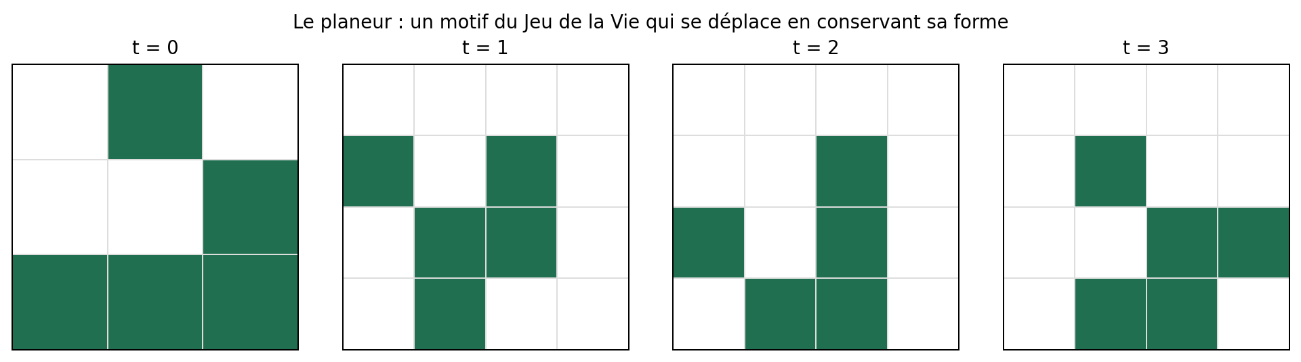
Figure 3 — Le planeur : un motif mobile, illustration de l'émergence d'un comportement complexe à partir de règles locales simples.

3. De la vie artificielle à la diffusion sociale
Le Jeu de la Vie n'a pas été conçu pour modéliser des phénomènes sociaux réels. Mais sa structure — grille, voisinage, règle locale appliquée uniformément — est directement réutilisable pour modéliser tout phénomène qui se propage de proche en proche dans une population répartie dans l'espace : épidémies, feux de forêt, diffusion d'une innovation, ou propagation d'une rumeur. Il suffit d'adapter le nombre d'états et la nature des règles de transition, qui ne seront plus déterministes mais probabilistes, comme on va le détailler dans la partie III.

II. Les modèles classiques de propagation de rumeur

1. Le modèle de Daley-Kendall
Le modèle de référence en théorie de la rumeur a été proposé par Daley et Kendall en 1965, par analogie avec les modèles épidémiologiques de type SIR (Susceptible-Infecté-Retiré). La population est divisée en trois catégories :
- I — Ignorants : n'ont jamais entendu la rumeur.
- S — Propagateurs (Spreaders) : connaissent la rumeur et la racontent activement.
- R — Sceptiques ou « Stiflers » : connaissent la rumeur mais ont cessé de la diffuser (lassitude, ou ils l'ont racontée à quelqu'un qui la connaissait déjà).
L'évolution des proportions i(t), s(t), r(t) de chaque catégorie est régie par un système d'équations différentielles, par exemple :
di/dt = - λ · i · s
ds/dt = λ · i · s - β · s
dr/dt = β · s
Où λ est le taux de contact effectif entre un ignorant et un propagateur, et β le taux auquel un propagateur se lasse de raconter la rumeur. Ce système suppose que tout individu peut, à chaque instant, rencontrer n'importe quel autre individu de la population avec la même probabilité : c'est l'hypothèse de champ moyen (ou « mélange homogène »).

2. Les limites de l'hypothèse de champ moyen
Cette hypothèse est commode mathématiquement (elle permet d'obtenir des équations résolubles), mais elle est peu réaliste socialement : on ne raconte généralement une rumeur qu'à ses proches, collègues, voisins ou contacts directs — pas à un individu choisi au hasard dans toute la population. Le modèle de champ moyen ne peut donc pas rendre compte :
- De la formation de « foyers » locaux où la rumeur circule intensément alors qu'elle reste inconnue ailleurs,
- De l'effet de la structure du réseau social (densité, clustering) sur la vitesse de diffusion,
- Des phénomènes de front de propagation (la rumeur avance comme une onde depuis sa source).
C'est précisément ce que peut apporter un automate cellulaire : en remplaçant le « mélange homogène » par des interactions strictement locales (voisinage), on réintroduit la dimension spatiale absente du modèle de Daley-Kendall. C'est l'objet de la partie suivante, qui constitue l'apport principal de ce TPE.

III. Conception du modèle : un automate cellulaire pour la rumeur

1. Les états de l'automate
Chaque cellule de la grille représente un individu, et peut se trouver dans un des trois états du modèle de Daley-Kendall : I, S ou R. Contrairement au Jeu de la Vie (2 états, règles déterministes), notre automate utilise 3 états et des règles probabilistes — plus adaptées pour représenter l'incertitude des comportements humains.
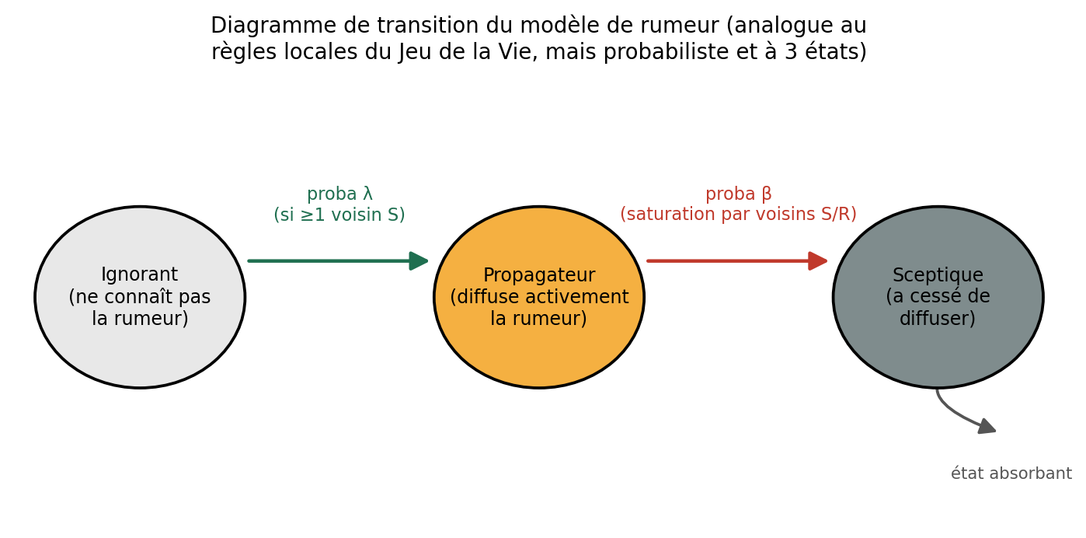
Figure 4 — Diagramme des transitions possibles entre les trois états de l'automate.

2. Les règles de transition
Le voisinage retenu est le voisinage de Moore (8 voisins), comme dans le Jeu de la Vie. À chaque pas de temps, pour chaque cellule, on compte le nombre de voisins dans chaque état, puis on applique les règles suivantes :

a) Transition I → S
Un ignorant entouré de n_S propagateurs devient propagateur avec la probabilité :
p (I → S) = 1 − (1 − λ)^(n_S)
Cette formule traduit l'idée que chaque voisin propagateur a, indépendamment, une probabilité λ de transmettre la rumeur ; plus il y a de voisins propagateurs, plus la probabilité cumulée de l'apprendre est grande.

b) Transition S → R
Un propagateur cesse de raconter la rumeur avec une probabilité qui augmente avec la « saturation » de son entourage (s'il est entouré de gens qui connaissent déjà la rumeur, il perd l'intérêt de la raconter) :
p(S → R) = β₀ + γ · (n_S + n_R) / 8
Où β₀ est un taux de base de lassitude, γ un coefficient de saturation, et n_S, n_R le nombre de voisins propagateurs et sceptiques.

c) Transition R → R
L'état R est un état absorbant : un sceptique ne redevient jamais ignorant ni propagateur dans ce modèle simple (une extension possible serait d'autoriser un retour vers I après un temps, pour modéliser l'oubli).

3. Les paramètres du modèle (variables expérimentales du TPE)
Paramètre | Signification | Valeur testée
λ | Taux de transmission de la rumeur par contact | 0,35
β₀ | Taux de base d'abandon de la diffusion | 0,04
γ | Coefficient de saturation sociale | 0,12
N | Taille de la grille (N × N individus) | 50
Voisinage | Moore (8) ou Von Neumann (4) | Moore
Bords | Fixes ou périodiques (grille torique) | Fixes

IV. Implémentation de l'automate

1. Choix techniques
L'automate a été implémenté en Python, à l'aide de la bibliothèque NumPy pour représenter la grille sous forme de tableau à deux dimensions et pour vectoriser le comptage des voisins (plus efficace qu'une double boucle explicite).

2. Algorithme général
Initialiser une grille N×N, tous les individus à l'état I
Placer quelques propagateurs initiaux (la « source » de la rumeur)

Pour chaque pas de temps t :
Pour chaque cellule (i, j) :
Compter n_S = nombre de voisins à l'état S
Compter n_R = nombre de voisins à l'état R
Si cellule(i,j) == I :
Devient S avec probabilité 1 - (1 - λ)^n_S
Sinon si cellule(i,j) == S :
Devient R avec probabilité β0 + γ· (n_S + n_R)/8
Mettre à jour toute la grille simultanément
Enregistrer les proportions de I, S, R
Le point essentiel — partagé avec le Jeu de la Vie — est que la grille est mise à jour de manière synchrone : toutes les cellules changent d'état en même temps, en se basant sur l'état de la génération précédente, jamais sur des cellules déjà mises à jour dans la même génération.

3. Résultat d'une simulation
La simulation ci-dessous part de quelques propagateurs placés au centre d'une grille de 50×50 individus (λ = 0,35 ; β₀ = 0,04 ; γ = 0,12).
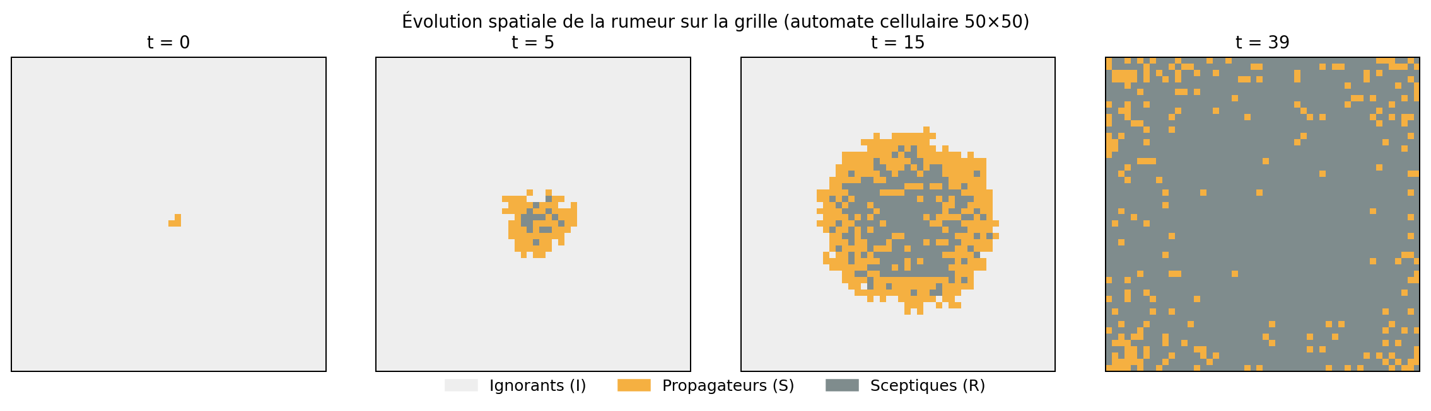
Figure 5 — Évolution spatiale de la rumeur : on observe un front de propagation en forme d'anneau, qui s'éloigne de la source tandis que le cœur du foyer devient sceptique.
Ce résultat illustre un phénomène que le modèle à champ moyen ne peut pas montrer : une onde de propagation. Le cœur, où la rumeur est arrivée en premier, est déjà majoritairement « sceptique » pendant que le front continu de gagner du terrain en périphérie — un comportement analogue à la propagation d'un feu de forêt ou d'une épidémie sur un territoire.

V. Résultats et comparaison avec le modèle classique
On compare ici l'évolution des proportions globales i(t), s(t), r(t) obtenues par l'automate cellulaire à celles obtenues en résolvant numériquement le système d'équations différentielles du modèle à champ moyen (avec les mêmes paramètres λ et β moyens).
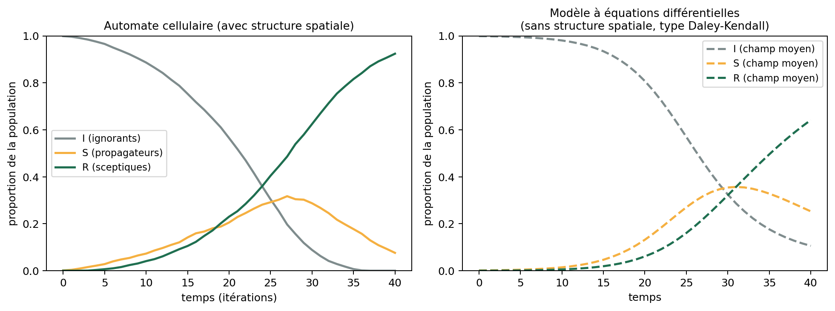
Figure 6 — Comparaison des dynamiques : automate cellulaire (gauche) contre modèle à équations différentielles (droite).

Analyse des résultats
- Vitesse de démarrage : dans l'automate, la rumeur démarre plus lentement, car elle doit d'abord « atteindre » les voisins proches avant de pouvoir s'étendre ; dans le modèle de champ moyen, n'importe quel individu peut rencontrer un propagateur dès le début.
- Taille finale de la rumeur : la fraction finale de la population ayant connu la rumeur (S + R en fin de simulation) diffère sensiblement entre les deux modèles, la structure spatiale freinant ou retardant la diffusion par rapport à l'hypothèse de mélange homogène.
- Forme des courbes : les courbes de l'automate sont plus irrégulières (bruit dû à l'aléa et à la structure discrète de la grille), alors que les courbes du modèle différentiel sont parfaitement lisses.
- Phénomène d'onde : seul l'automate cellulaire peut représenter un front de propagation spatial (visible Figure 5), totalement invisible dans un modèle de champ moyen qui ne raisonne qu'en proportions globales.

Conclusion
Ce travail a permis de montrer comment la structure d'un automate cellulaire — héritée du Jeu de la Vie de Conway — peut être détournée de son usage initial pour modéliser un phénomène social : la propagation d'une rumeur. En remplaçant les deux états déterministes du Jeu de la Vie (vivant/mort) par trois états probabilistes (Ignorant/Propagateur/Sceptique), on obtient un modèle qui retrouve les grandes tendances du modèle mathématique classique de Daley-Kendall, tout en révélant des phénomènes spatiaux — fronts de propagation, foyers locaux — invisibles dans les modèles à équations différentielles à champ moyen.
Au-delà de la rumeur, cette approche illustre une idée plus générale : de nombreux phénomènes de diffusion sociale (épidémies, modes, opinions, innovations) peuvent être abordés par des automates cellulaires, qui offrent un compromis intéressant entre la simplicité des règles locales et la richesse des comportements collectifs qui en émergent.

Bibliographie indicative
- D.J. Daley, D.G. Kendall, « Stochastic rumeurs », IMA Journal of Applied Mathematics, 1965.
- J. Conway, présentation du Jeu de la Vie par M. Gardner, Scientific American, 1970.
- D.P. Maki, M. Thompson, Mathematical Models and Applications, 1973 (modèle de rumeur à 3 états).
- S. Wolfram, A New Kind of Science, 2002 (théorie générale des automates cellulaires).
- Articles et ressources en ligne sur la modélisation épidémiologique SIR, transposable au modèle de rumeur.

